V3 - Licht und Schatten
Dieser Versuch eignet sich zum Einstieg in die Theorie von Licht und Schatten und kann dazu auch mit zwei Lichtquellen aufgebaut werden. Um im Unterricht Zeit zu sparen und weil die Lichtquelle für einen geeigneten Schatten korrekt ausgerichtet werden muss, kann dieser Versuch als Lehrerversuch durchgeführt werden.

Gefahrenstoffe |  | keine

Materialien: Lampe (Lichtquelle), undurchsichtiger Gegenstand, Pappe als Abbildungsschirm, ggf. Laborhexe
Chemikalien: Keine
Durchführung: Der Gegenstand wird im Lichte der Lampe vor den Schirm gestellt.
Beobachtung: Wenn die Lampe leuchtet, wirft der Gegenstand einen Schatten auf den Schirm.
Deutung: Die Lampe sendet Lichtstrahlen aus, welche den Gegenstand nicht durchdringen können. Überall hinter dem Gegenstand entsteht Schatten.
Literatur: Braungart, G., Linke, H.-W., et al. (1997) Licht und Farben – Fächerübergreifende Betrachtungen (1), in: Physik in der Schule, Heft 2, S. 43-49

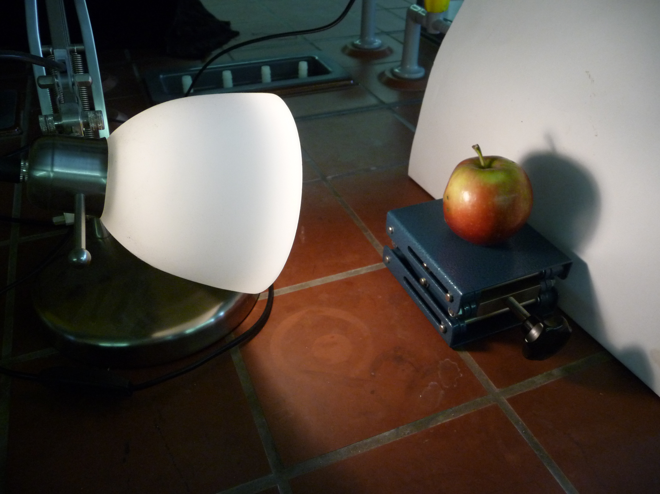
Abbildung 3 – Der Schatten eines Apfels im Versuchsaufbau.

